
汇聚商界精英 整合跨界资源
卓越商界领袖培育计划——提升班

|项目背景|
在互联网高速发展的当今时代，世界经济形势瞬息万变，全球一体化进程不断加快，经济危机、金融风暴此起彼伏，中国经济转型大浪淘沙，中外企业竞争日益激烈，中国企业怎样迎接挑战？中国企业如何成功突围？经历多年快速发展的中国企业该如何提升“内功”，迈向成熟？商界领袖又该如何审时度势、理性决策？
实践证明，企业灵魂人物的个人领导力对企业成败至关重要。复杂的经济环境和前所未有的竞争挑战要求企业家必须具备全面的企业管理和组织能力，带领企业不断超越，实现可持续发展。
本项目是为优秀总裁量身定制的高端交流培训项目，以深入企业管理核心环节的视角及全球化的管理实践经验，为企业董事长、总裁等企业核心决策者提供实用的专业技能，培养其前瞻性战略视野和全新思维模式，同时利用润千秋顾问团，解决和处理企业面临的最尖锐、最核心、最综合的问题，为学员企业提供最私密、最复杂、最实效的帮助，从而提升把握机遇、整合资源以及预见并规避风险的能力，成功带领企业实现从优秀到卓越的飞跃！

|项目特色|
- 与部委办领导近距离接触，及时了解国家相关政策动态；
- 与各界名流、名师及商界精英互动，提升人脉圈和社交圈品质；
- 组织专家顾问，深入地方或企业进行免费调研与顾问咨询；
- 为学员企业提供国际投融资专业培训与服务平台；
- 组织海内外机构和学进行高端国际商务互访和文化交流活动；

|参加对象|
爱国爱家、有社会责任感，具有领袖特质的企业董事长、总裁，共同打造纯董事长、总裁交流平台。

|课程设置|

模块名称 | 授课内容 | 活动主题
模块一：宏观经济  ——产业政策与宏观经济分析 | 世界经济形势与企业应对之道  中国经济新常态与供给侧结构性改革  中国经济发展机遇与挑战  “一带一路”国家战略解析 | 经济大势
模块二：创新创业  ——创新无限，创业无疆 | 创新管理——企业持续竞争优势  企业运营框架——500强之道  创业领导力  创新思维与创新管理 | 精益创业
模块三：产业升级  ——结构优化，战略突围 | 高科技研究与产业转化  动态竞争与企业转型  十二种颠覆性技术  产业上下游结构金融各要素重构 | 产融结合
模块四：顶层设计  ——前瞻思想，颠覆创新 | 创新思维与商业模式架构  价值定位与盈利模式  股权激励与员工持股计划  股权激励实施程序与信息披露 | 高屋建瓴
模块五：资本制胜  ——投融资策略与并购重组 | 资本市场与投融资战略  公司金融与资本运作  价值投资与价值创造  金融创新热点  风险投资和私募股权投资策略  VC/PE股权基金与互联网金融  企业兼并、收购、资产重组  企业上市规划 | 资本之道
模块六：风险规避  ——风险把控，危机公关 | 企业涉祱风险与防范策略  企业法律风险管控  企业内部控制与经济责任审计  危机管理与公共关系  媒介素养与新闻法律  与突发事件与媒体应对技巧 | 风险管理
模块七：财富传承  ——承传家风，汇聚财富 | 精炼家风传承，锻造百年企业  家族财富的保值与增值  国内外家族财富传承方式考量  家族财富代际传承风险及其对策  家族继承人培养 | 基业长青
模块八：领袖智慧  ——内圣外王，修己安人 | 思维决断与领导力  商业伦理与企业家精神  毛泽东战略思想与领导艺术  孙子兵法与领袖统帅之道  中国古代识人用人之道 | 博古通今
模块九：国学养生  ——国学为本，践实为用 | 黄帝内经与养生智慧  道家修炼，长生久视  儒释道三家融汇贯通  鬼谷子大成智慧  周易实践应用学 | 知行合一
模块十：移动课堂  ——国内、国际游学考察 | 上海、广州、深圳等地移动教学  参观国内外知名企业、产业园区  欧美等国知名大学游学与企业考察 | 拓展视野

*课程安排以最终确认为准

|师资构成|
在清华、北大、人大、中欧、长江等名校优秀师资基础上，整合国内外最优质的管理教育资源，力邀国内外著名学者、行业专家、知名教授、商业实践领导者、社会名流授课。

|专家团队|

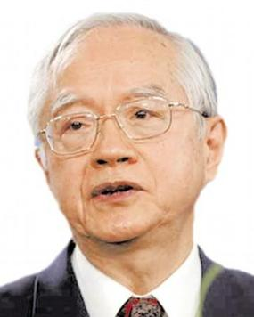
吴敬琏
中国经济学界泰斗，著名经济学家、现任国务院发展研究中心研究员、
国务院信息化专家咨询委员会副主任、国务院发展研究中心学术委员会
副主任。

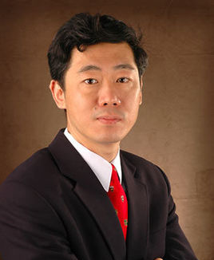
李稻葵
清华大学经济管理学院教授，清华大学苏世民书院院长， 长江学者特
聘教授。原央行货币政策委员会委员，十一届全国政协委员，清华大
学金融系主任，中国与世界经济研究中心(CCWE)主任。

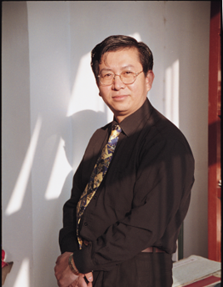

何茂春
清华大学社科学院国际关系学系教授、经济外交研究中心主任，国务院参事。
.

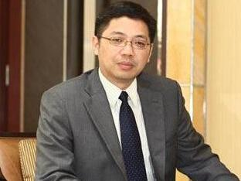
巴曙松
中央政治局集体学习授课人之一。国务院发展研究中心金融研究所副所长，中央国家机关青联常委，中国银行业协会首席经济学家。

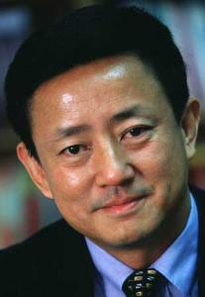
樊 纲
中国社科院国民经济研究所所长，中国经济体制改革会副会长，中国改革研究基金会秘书长，中国人民银行货币政策委员会委员。

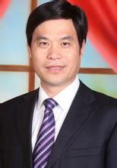
刘红松
中国战略与管理研究院首席专家，我国著名的心理学家和战略管理专家。

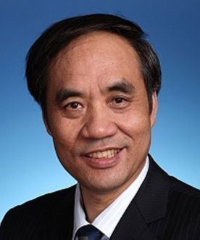
辜胜阻
十二届全国人大常委，财经委员会副主任委员，民建中央副主席，曾任湖北省副省长。


贾 康
著名财经专家,财政部财政科学研究所所长、研究员、博士生导师。中国财政学会副会长兼秘书长。

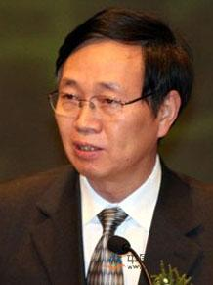
马晓河
国家发改会宏观经济研究院副院长，产业经济与技术经济研究所所长、研究员，中国民生研究院学术委员会副主任，中国农业经济学会副会长。

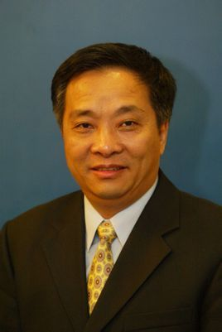
王国刚
中国社科院学部委员、院金融研究所所长，中国开发性金融促进会副会长、中国市场学会副会长、中国外汇投资协会副会长，中国金融学会副秘书长兼常务理事。

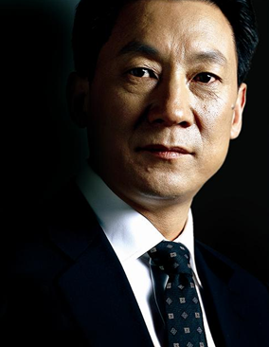
路长全
切割营销理论创始人，北京赞伯营销管理咨询有限公司董事长。曾任伊利集团、远大集团、跨国公司等大中型企业集团高管。

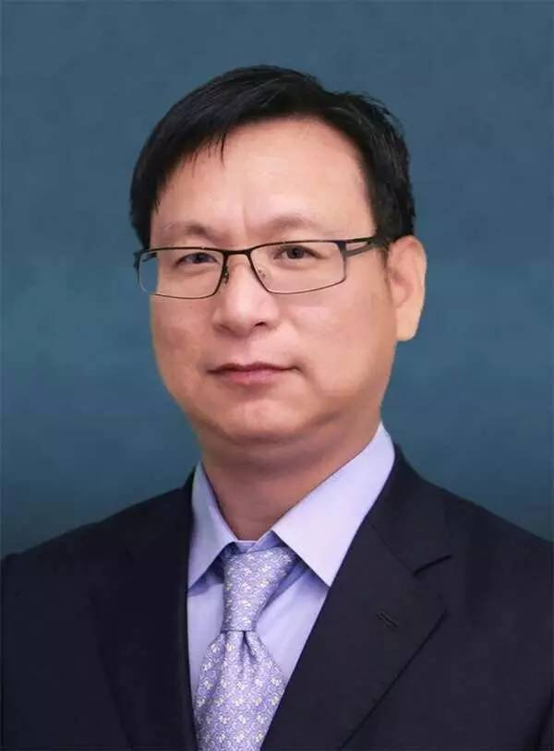
何 欣
美国锐盛投资集团高级合伙人、亚太区总裁，原凯雷全球合伙人、凯雷中国创始人。

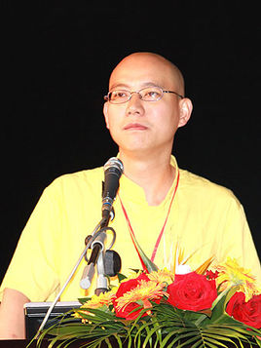
钟 伟
北京师范大学金融研究中心主任、中国社会科学院国际金融研究中心研究员、中国经济体制改革研究会研究员。

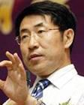
金占明
清华大学经济管理学院企业战略系教授，企业管理系副主任，主要从
事市场营销与战略管理的教学和研究工作。


魏 杰
清华大学经济管理学院教授、著名经济学家、博士生导师、企业战略与
政策系主任。


韩秀云
清华大学经济管理学院经济系副教授和清华大学中国经济研究中心高
级研究员。

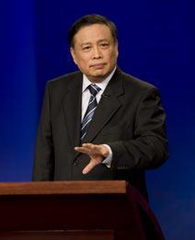

马骏
国防大学教授，大校军衔，法学博士，百家讲坛主讲人之一。

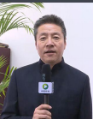

王国玮
北京中医医院副院长。

|师资专家库|
【知名学者·经济学家·实战专家】
吴敬琏 中国著名经济学家 | 龙永图 复旦大学国际关系与公共事务学院院长
郎咸平 香港中文大学讲座教授，金融专家 | 樊 纲 中国社科院国民经济研究所所长
张承惠 国务院发展研究中心金融研究所所长 | 巴曙松 国务院发展研究中心金融研究所副所长
姚景源 国务院参事 | 金正昆 中国人民大学国际关系学院外交学系主任
马晓河 国家发改会宏观经济研究院副院长 | 祁 斌 中国证监会研究中心主任
陈东琪 国家发改委宏观经济研究院副院长 | 金岩石 原国金证券首席经济学家
王国刚 中国社会科学院金融研究中心副主任 | 水 皮 华夏时报总编辑，著名财经评论家
钟 伟 北京师范大学金融研究中心主任 | 辜胜阻 十二届全国人大常委、财经委员会副主任委员
朱少平 全国人大财政金融委员会法案室主任 | 李连仲 中共中央政策研究室经济局局长、研究员
张召忠 国防大学教授、博导、海军少将 | 李光斗 中央电视台品牌顾问、著名品牌战略专家
贾 康 财政部财政科学研究所所长 | 何志成 中国农业银行总行高级经济师、外汇操盘专家
朱耿洲 中国资本策划研究院院长 | 何 欣 美国锐盛投资集团高级合伙人、亚太区总裁
张其成 北京中医药大学管理学院院长 | 李肇星 原外交部长，新闻发言人
江 英 中国军事科学院研究员，博导 | 赵玉平 央视《百家讲坛》主讲人、北京邮电大学教授
学诚法师 全国政协常委、中国佛学院副院长 | 戴 旭 国防大学教授，海洋安全与合作研究院院长
【清华大学教授】
李稻葵 清华大学经济管理学院教授 | 魏 杰 清华大学经管学院教授、著名经济学家
韩秀云 清华大学经济管理学院经济系副教授 | 金占明 清华大学经济管理学院企业战略系教授
刘玲玲 清华大学经济管理学院经济系教授 | 张陶伟 清华大学经济管理学院金融系教授
阎学通 清华大学当代国际关系研究院院长 | 袁钢明 清华中国与世界经济研究中心研究员
张国刚 清华大学历史系教授、博士生导师 | 吴维库 清华大学经济管理学院企业战略系教授
王晓毅 清华大学历史系教授、博士生导师 | 何茂春 清华大学经济外交研究中心主任、国务院参事
于永达 清华公管院国际战略与发展研究所长 | 李希光 清华大学国际传播研究中心主任、博导

|教学管理|
由专家轮流指导顾问， 课堂采用教授讲授、嘉宾演讲、案例研讨、小组讨论、标杆企业考察、圆桌对话交流等多种学习方式，课后组织企业互访、资源对接、参与招商引资等活动；

|上课地点|
清华大学、知名企业及欧美等国。

|项目计划起止日期|
学制两年,每2个月集中学习一次，每次2天，论文答辩合格后完成学业。

|学费标准|
课程费用为人民币29.8万元/人，包括学费、教材费、茶点费及其他教学相关资料费等。
学员食宿、交通费、考察费自理。

|证书颁发|
学完全部课程并考核合格后，由润千秋总裁俱乐部统一颁发“润千秋国商领袖后EMBA高端项目”结业证书。

|报名及缴费方式|
账户名称：北京润千秋教育科技有限公司 帐 号：11001079900053012161
开户行名称：中国建设银行北京清华园支行 汇款用途：润千秋国商领袖后EMBA高端项目

|入学程序|
1、提交报名表（由本人签名及加盖公章）、身份证复印件、最高学历复印件、所在企业简介（如由老师、学员、校友推荐，请附统一格式“推荐信”）；
2、本项目将通过推荐、邀请方式加入，公开招收的名额非常有限。将对申请者提供的资料进行严格的审核和必要的面试，择优录取；
3、报到时请携带三张二寸照片，并出示本人身份证原件。

|报名咨询|

联系人： 赵老师 15911037933 韩老师 13521118358
电 话： 010-60531730
邮 箱： qinghuadaxueyx@163.com
地 址： 北京市海淀区清华大学华业楼2403室 邮 编： 100084

卓越商界领袖培育计划——提升班
报名申请表
填表日期： 年 月 日
姓 名 |  | 出生年月 |  | 籍 贯
身份证号码 |  | 学 历 |  | 专 业
单位名称 |  |  |  | 职 务
通讯地址 |  |  |  | 邮 编
联系电话 |  | 手 机
电子邮件 |  | 传 真
工作简历
单位概况
建议要求

班级名称: 卓越商界领袖培育计划——提升班
申请人签名： （单位公章）

汇 款 方 式 | □ 汇款 □ 支票 □ 现金 （请在框内用＂√＂标注）
户 名：北京润千秋教育科技有限公司
开户行：建行北京清华园支行
帐 号：1100 1079 9000 5301 2161
注： 请在汇款单“汇款用途”栏注明“XXX学费”字样
请将汇款票据传真至：010-60531730或发邮件至 qinghuadaxueyx@163.com
联系人：赵老师 15911037933 （微信同号）
备注： 报名学员须准备身份证与学历证复印件各1份；2寸蓝底免冠彩照3张；名片3张；简介（600字以上）1份；报名申请表1份。

